

ROTINA MATERNAL 1 - VÍDEO AULA NO BLOG – 23/10/20 - SEXTA-FEIRA

* **ACOLHIDA:**
* MÚSICA: “TOCA DO COELHO” – FAZER GESTOS, PROFESSORAS ANA PAULA E JÉSSICA - MATERNAL 1 A e B;



* **ATIVIDADE LÚDICA:**
* PERCURSO DE MASSINHA (EM FORMATO DE CARACOL) SOPRAR A BOLINHA ATÉ CHEGAR NO CENTRO DESSE “CARACOL”;

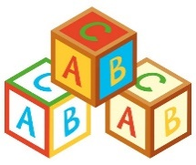

* **HORA DA HISTÓRIA:**



* PROJETO LITERATURA DO EXPLORADOR: BRANCA DE NEVE E OS SETE ANÕES: BRUXA E O ESPELHO MÁGICO – ENCENAR;